**Практика для Vanilla JS**

**Задача**: написать сайт с наличием списка задач (с возможностью редактирования задачи -выполнена/не выполнена, добавления задачи, удаления задачи из списка, сортировку) и кнопкой для получения случайных пользователей с бесплатного REST API – JSONPlaceholder.

* структура приложения

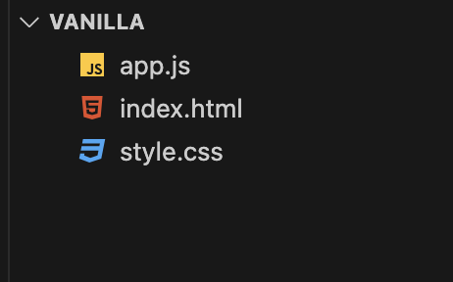

* внешний вид

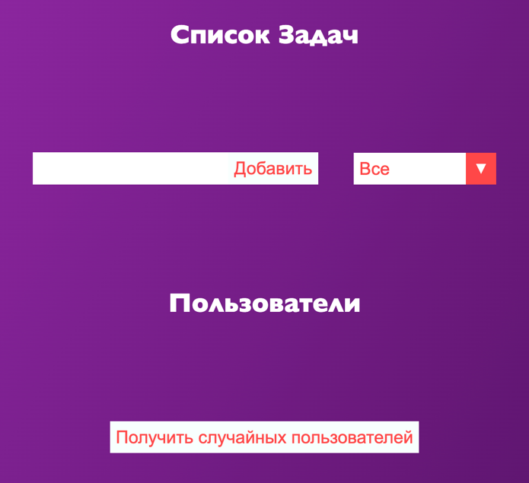

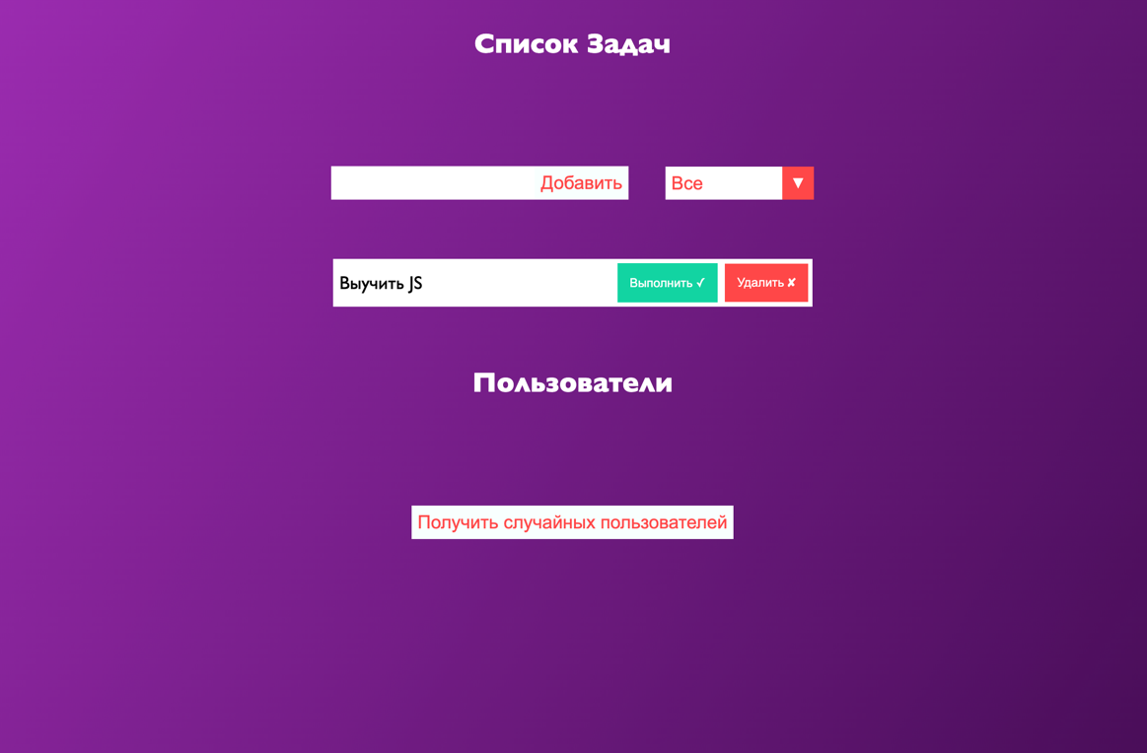

**Дополнительное описание**

***Список задач***

1. Добавление задачи происходит при помощи формы. Форма должна состоять из строки ввода (input) и копки (button) типа submit (type="submit"). Для хранения задач необходимо воспользоваться localStorage (доп. источник: https://learn.javascript.ru/localstorage ).

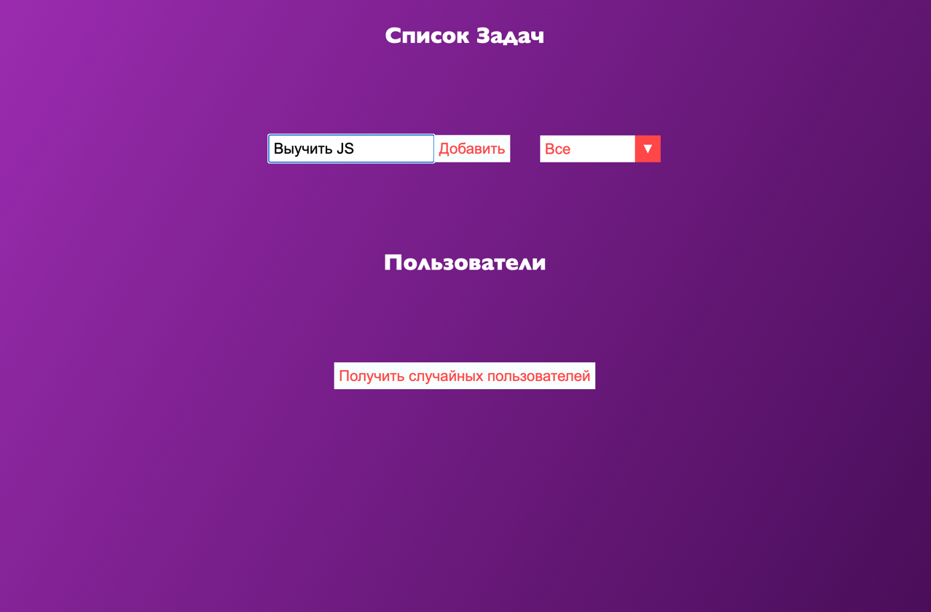

2. Отображаемая задача в списке должна содержать кнопку «Выполнить» и кнопку «Удалить».

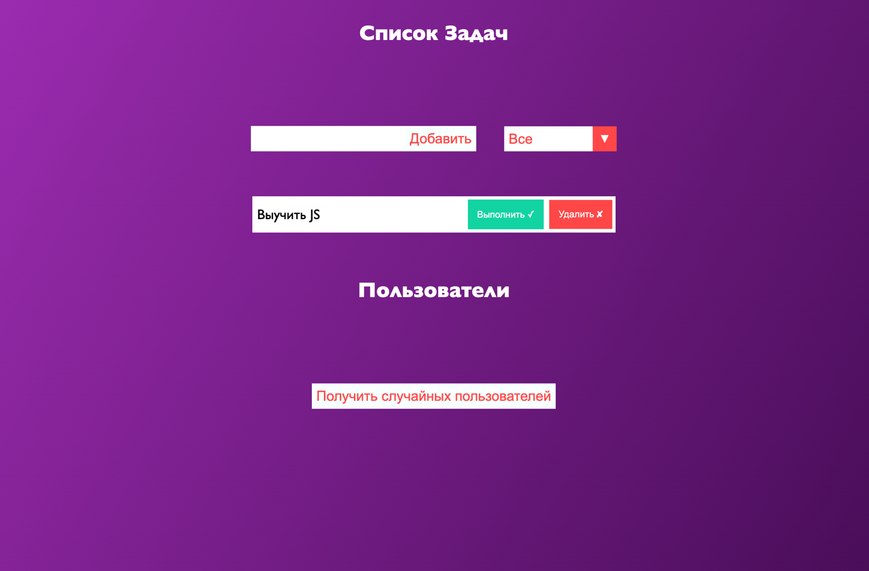

3. При нажатии на кнопку «Выполнить» элемент, содержащий задачу, должен принимать соответствующие стили.

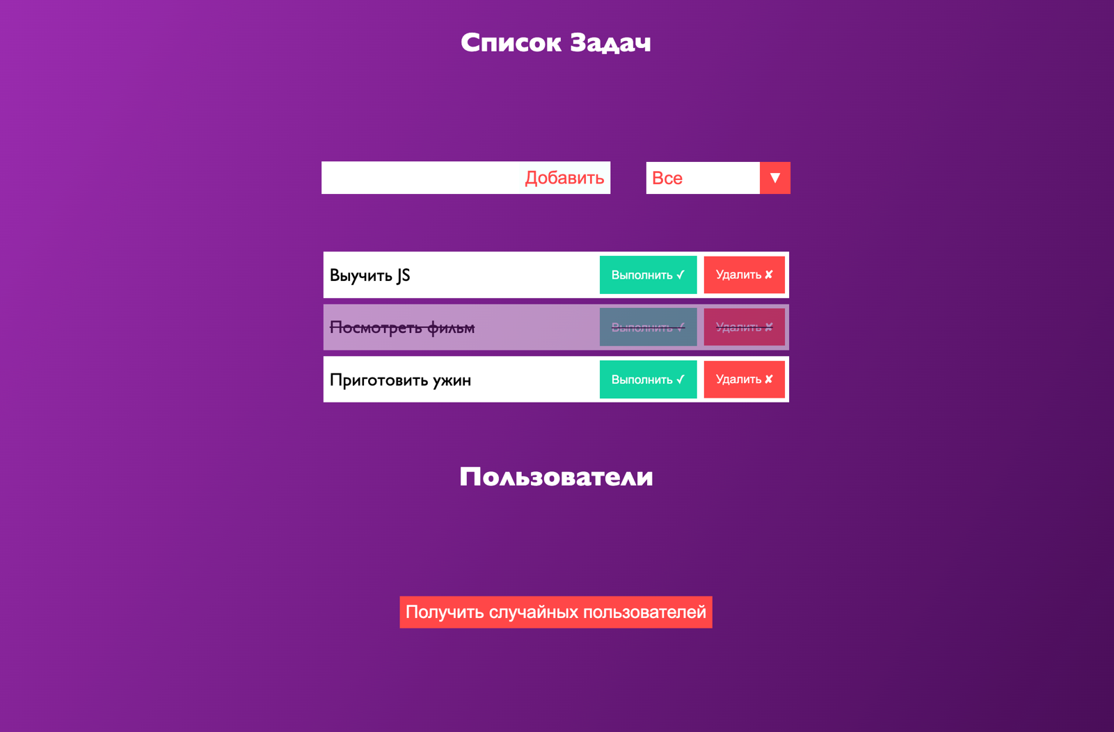

4. Сортировка задач осуществляется с помощью селектора. Селектор должен иметь такие опции: «Все», «Выполненные», «Не выполненные».

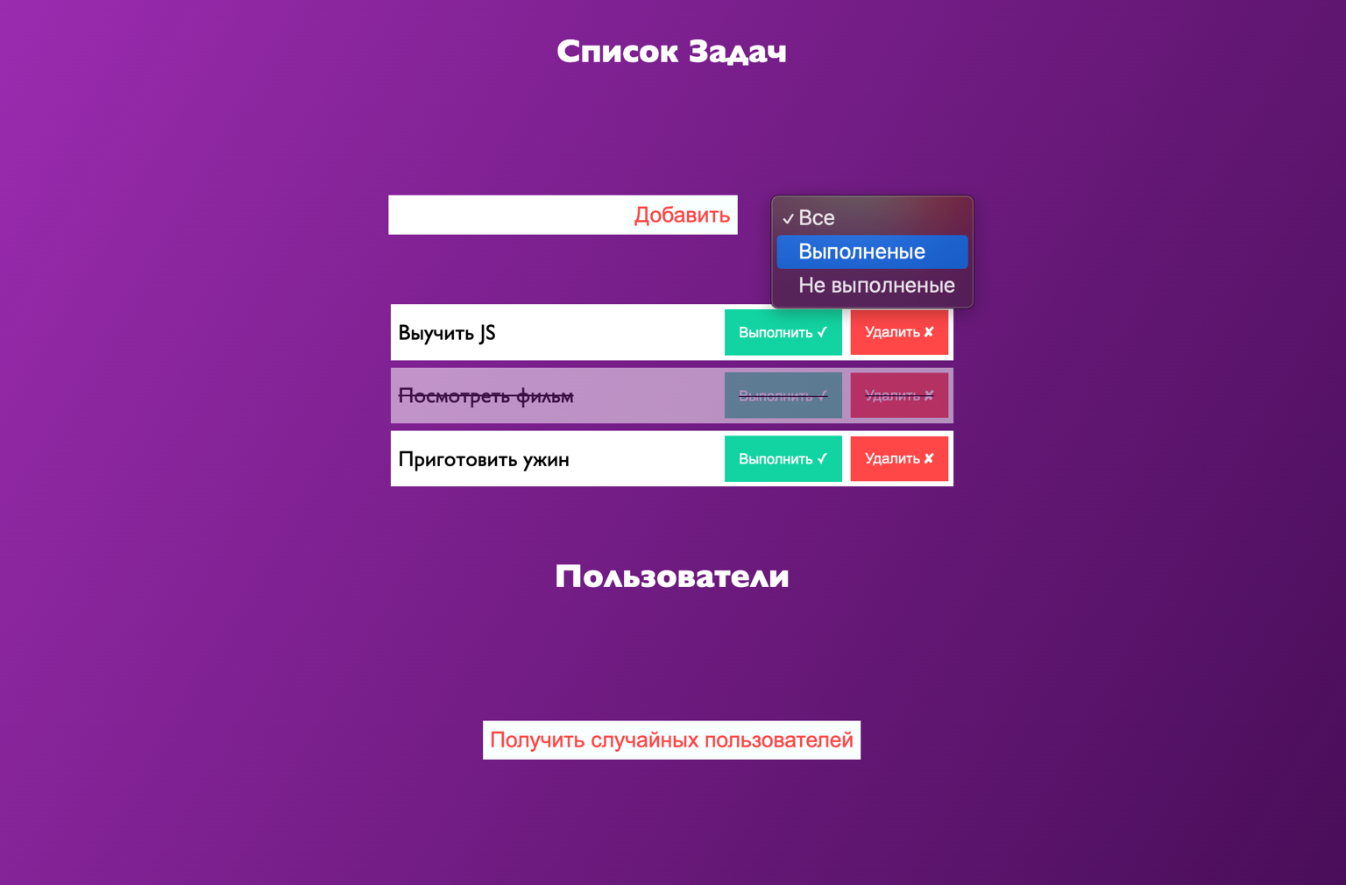

5. При выборе опции, должен меняться список в зависимости от значения выбранной опции.

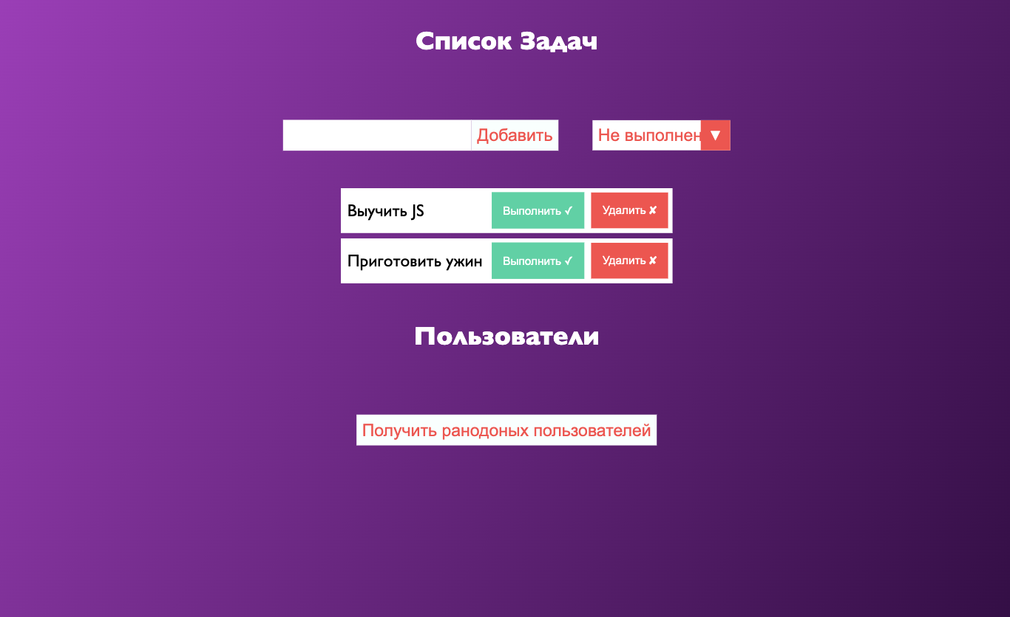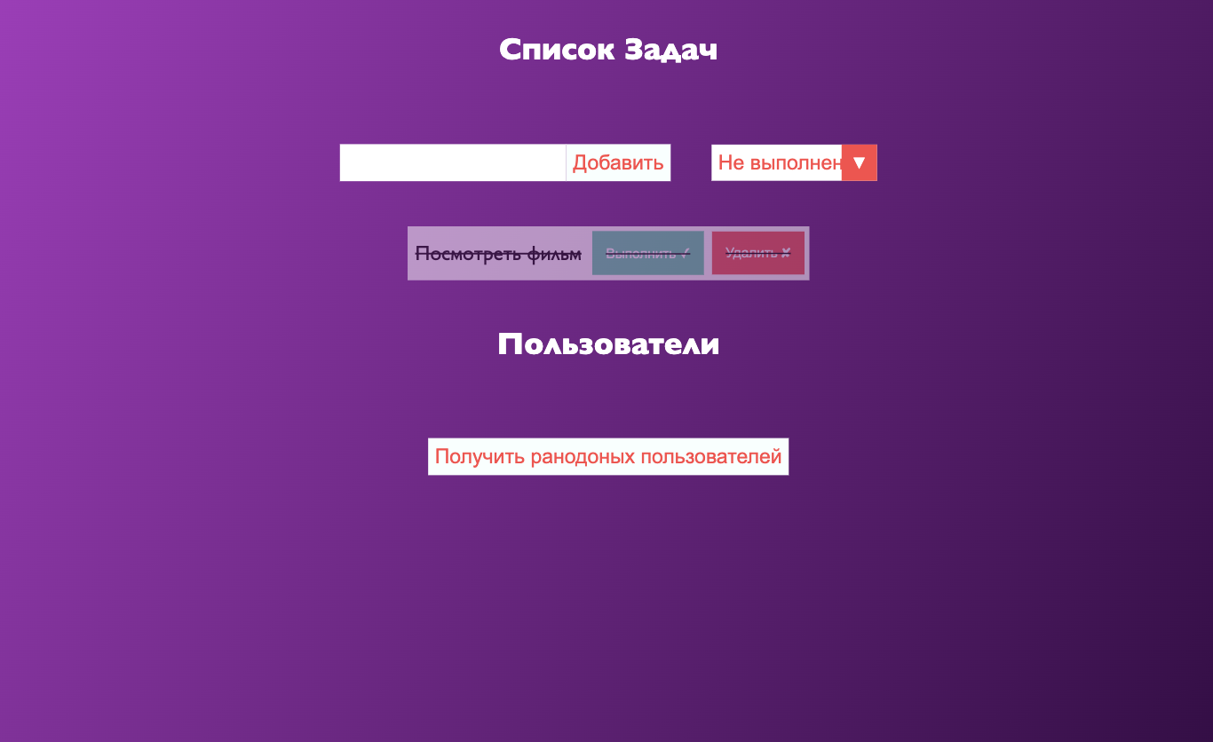

6. При нажатии на кнопку «Удалить» элемент, содержащий задачу, должен удаляться из списка.

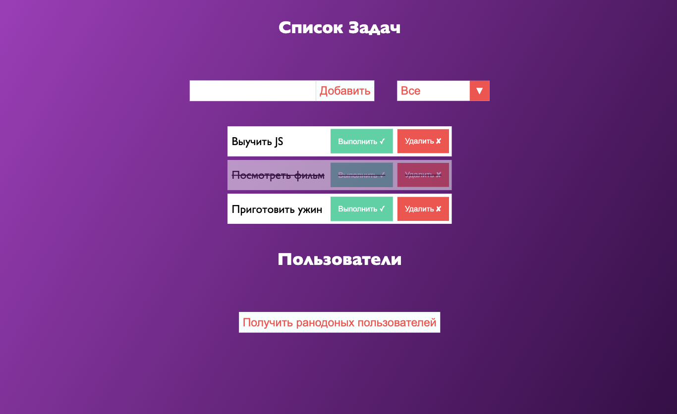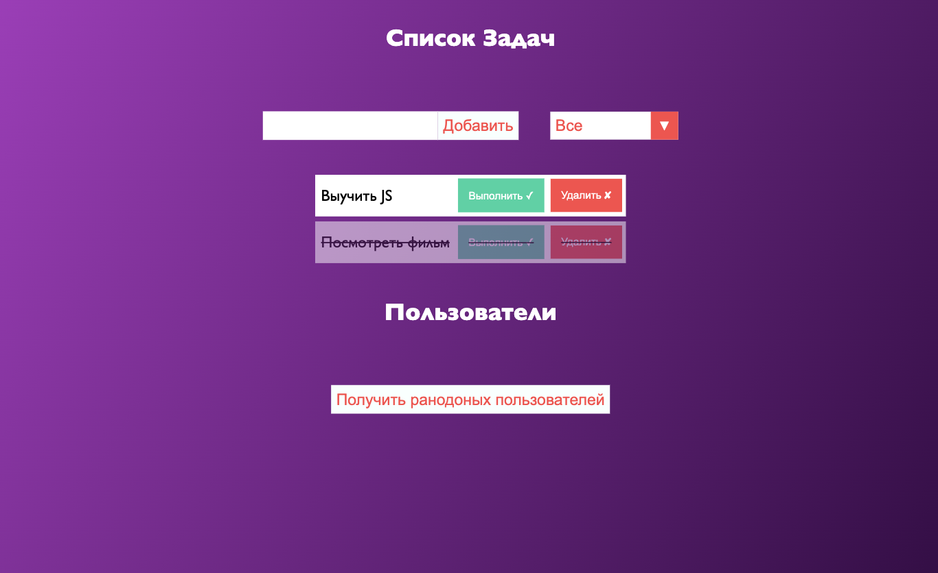

***Пользователи***

1. На странице должна быть кнопка «Получение случайных пользователей», при клике на неё будет отправляться запрос на REST API JSONPlaceholder (доп. источник: https://jsonplaceholder.typicode.com ).
2. URL адрес по которому необходимо слать fetch запрос для получения данных: https://jsonplaceholder.typicode.com/users?_limit=5   
   (Обратить внимание на структуру URL !  
   Путь (route) – ‘/users’ и параметры запроса (query parameters) – ‘?_limit=5’.



1. Так как в параметрах запросы мы указали лимит равным 5, в ответе нам придет массив, состоящий из 5 объектов(пользователей), соответственно их и нужно отобразить в виде списка.

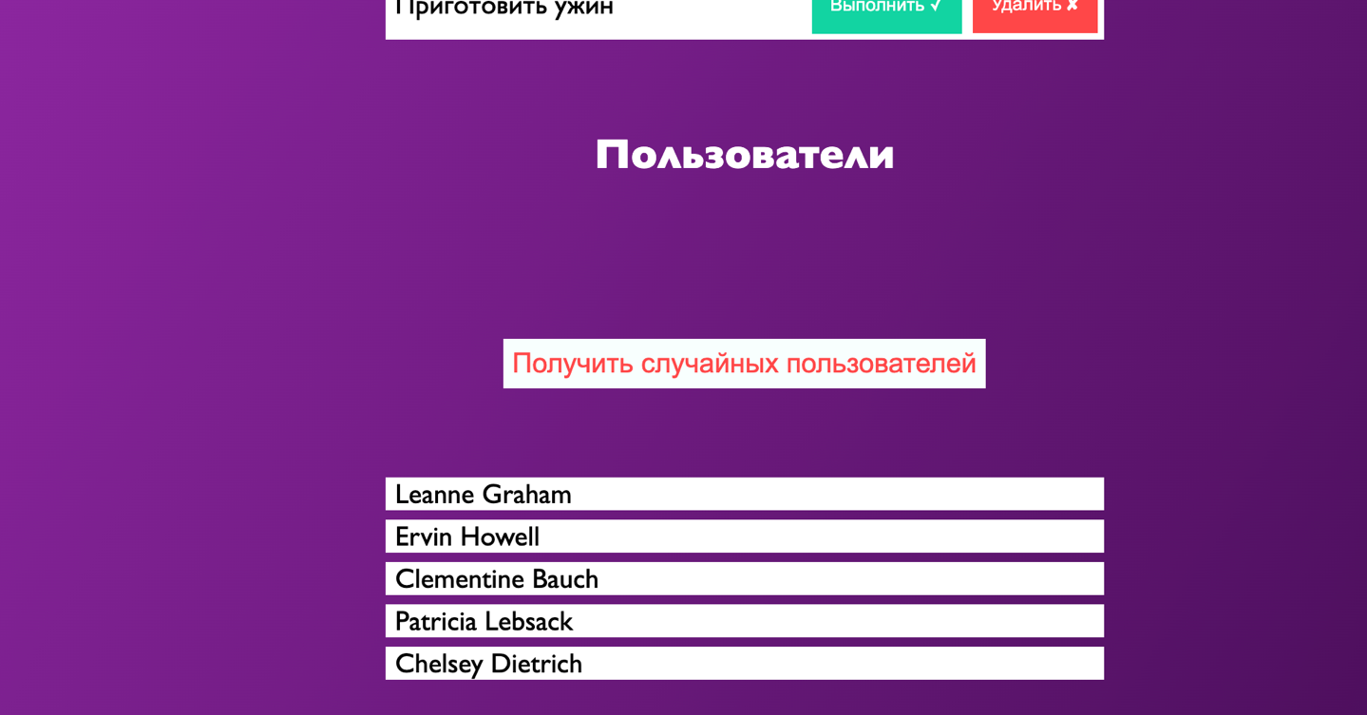

Дополнительная информация:

1. https://jstack.ru/jsjs
2. https://learn.javascript.ru
3. https://www.youtube.com/watch?v=o2-PP3r8Wpw&ab_channel=MarioMagomedov